2008-2009 EĞİTİM ÖĞRETİM YILI KEPİRLİ İLKÖĞRETİM OKULU 7/A SINIFI FEN VE TEKNOLOJİ DERSİ 1. DÖNEM 1. SINAVI

05/11/2008
ADI SOYADI: NO: TOPLAM PUAN:

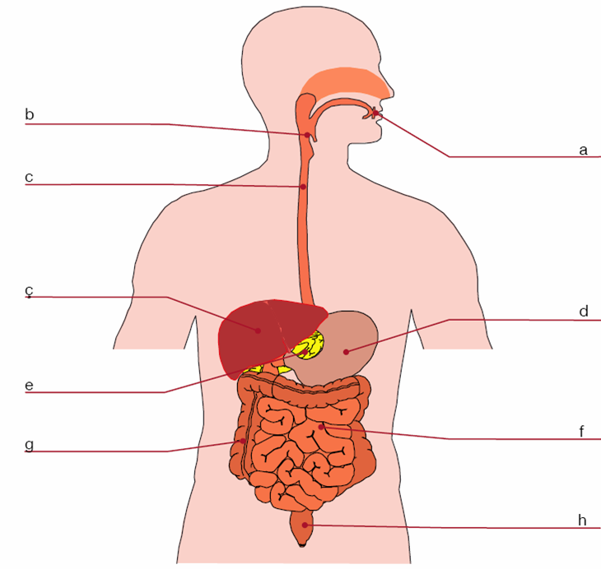

A) Yukarıdaki şekle göre aşağıdaki soruları cevaplandırınız.(10 puan)
1) Sindirime yardımcı organlar………………………………….
2) Mekanik sindirim yapan organlar………………………….
3) Kimyasal sindirimin son bulduğu organ…………………..
4) Besin atıklarının dışarı atıldığı organ………………………
5) Proteinlerin sindirilmeye başladığı yer…………………….

B) Aşağıdaki ifadeleri doğru ise (D) ,Yanlış ise (Y) olarak belirtiniz.(10 puan)
a) Kimyasal sindirimde enzim ve su kullanılır. ( )
b) Nefronlar geri emilimi sağlayan yapılardır.( )
c) Karaciğer kandaki atık maddeleri temizler.( )
d) Yağların sindirimi ince bağırsakta başlar ve biter.( )
e) Sağlıklı bir insanın idrarında glikoz bulunmaz ( )

C) Aşağıda boş bırakılan kısımlara uygun kelimeyi seçerek doldurunuz. (20 puan)
(onarıcı, nefronlar, insülin, beyin, sinir hücresi, hipofiz, karaciğer, refleks, villüsler, enerji)
Hormonlarımızdan ……………………. kan şekerini düşürür
Sindirilen besinler……………………………………………tarafından emilir.
Vücudumuzun ses ışık gibi uyarılara ani ve hızlı bir hareketle tepki göstermesine …………………denir.
Vücudumuzun çeşitli faaliyetleri sonucu kirlenen kirli kanı ………………….süzerek temizler.
Safra salgısını ……………….. salgılar.
Proteinler vücudumuzda ………………… görev yaparlar.
Karbonhidratlar vücudumuzun …………… kaynağıdırlar.
Tüm iç salgı bezlerini denetleyen ve düzenleyen iç salgı bezi……………...........dir.
Hafıza ve öğrenme merkezimiz …………………. dir.
……………… vücudumuzdan ve çevreden aldıkları bilgileri elektrik mesajları şeklinde, beynimize iletir

E) Aşağıda verilen şekli kullanarak insanda idrar oluşumunu kısaca anlatınız ( 15 puan)

B- Merkezi sinir sistemi organlarının ve İç salgı bezlerinin karşısına yaptıkları görevleri numara ile belirtiniz ( 20 puan)
Omirilik soğanı ……………………. 1--- Kan şekerini ayarlar
Omirilik……………………………… 2--- Korku anında metabolizmayı hızlandırır
Beyin………………………………… 3--- İç organların çalışmasını denetler
Beyincik…………………………….. 4--- Refleks hareketlerin yönetim merkezi
Tiroit bezi …………………………… 5---Diğer iç salgı bezlerinin çalışmasını denetler
Böbreküstü bezi…………………… 6--- Yumurta ve sperm üretimini sağlar
Pankreas …………………………. 7---Öğrenme –hafıza-yönetim merkezi
Hipofiz ……………………………... 8---Denge ve hareket merkezi
Eşeysel bezler …………………….. 9---Kimyasal olayları düzenler
10--Acıkma susama uyku ve uyanıklık gibi olayları düzenler

D) Aşağıda verilen olayları kontrol eden merkezi sinir sistemi organlarımızın adlarını karşılarına yazınız? ( 10 puan)

- İğne batan elin çekilmesi …………………………
- Nefes alma, yutma, öksürme çiğneme olayları ………………………….
- İrade ,his, hafıza, zeka, hayal kurma faaliyetleri ..………………………..
- İpte yürüyen cambazın dengede kalması gibi olaylar ………………………….
- Bisiklet sürmek, araba kullanmak ……………………….…

G) Aşağıdaki çoktan seçmeli soruları cevaplandırınız ? ( 15 puan )

1)
Şekildeki deney tüplerinin hangilerinde kimyasal sindirim gerçekleşir?

A) YalnızI B) II VE III C) I ve II D) I ,II,ve III

2)
Şekildeki sinir hücremizin hangi kısmı uyartıları iletmeye yarar?

A) 1 B)2 C) 3 D) 4

BAŞARILAR DİLERİM…

3 ) Hormonların genel özellikleriyle ilgili hangileri doğrudur ?

- Uzun süre etkilerini gösterirler.
- Az miktarda salgılanırlar fakat etkileri yüksektir.
- Sinir sistemine göre daha hızlı etki gösterirler

A)1 B)1ve 2 C)1ve 3 D) 2 ve 3

4) Aşağıda verilen tabloda besinlerin sindirildiği yerleri çarpı işareti(X) ile işaretleyiniz.

 | Ağız | Mide | İnce Bağırsak
Karbonhidrat
Protein
Yağ

5) Aşağıdaki organlardan hangisi boşaltımda görev almaz?
A) Pankreas B) Akciğer
C) Kalın bağırsak D) Karaciğer

ATİLLA ÇALIŞKAN
Fen ve Teknoloji Öğretmeni

